Resolución del Pleno del Instituto de Transparencia, Acceso a la Información Pública y Protección de Datos Personales del Estado de México y Municipios, en Metepec Estado de México, a veintiséis de mayo de dos mil veintiuno.

VISTO el expediente electrónico formado con motivo del recurso de revisión número 01625/INFOEM/IP/RR/2021, interpuesto por la C. xxxxx, que en lo sucesivo se le denominará la Recurrente, en contra de la respuesta a otorgada por el Ayuntamiento de Atizapán de Zaragoza, en lo subsecuente el Sujeto Obligado, se procede a dictar la presente resolución.

A N T E C E D E N T E S

PRIMERO. De la solicitud de información.
Con fecha ocho de marzo de dos mil veintiuno, el Recurrente, presentó a través Sistema de Acceso a la Información Mexiquense (SAIMEX), ante el Sujeto Obligado, la solicitud de acceso a la información pública, registrada bajo el número de Folio 00094/ATIZARA/IP/2021, mediante la cual solicitó lo siguiente:

“OLICITO EL ACTA DE APROBACIÓN DE CONFORMACIÓN E INSTALACIÓN (POR SEPARADO) DEL COMITE MUNICIPAL CONTRA LAS ADICCIONES, EL COMITE MUNICIPAL DE SALUD Y EL COMITE MUNICIPAL CONTRA RIESGOS SANITARIOS EN FORMATO PDF.(Sic).

Haciéndose constar que de los acuses de solicitud de información contenida en los expedientes electrónicos del SAIMEX, se aprecia que el Recurrente eligió como modalidad de entrega: “a través del SAIMEX”.

SEGUNDO. De la contestación del sujeto obligado.
En el expediente electrónico formado en el sistema SAIMEX, se aprecia que en fecha cinco de abril de dos mil veintiuno, el Sujeto Obligado remitió la siguiente respuesta:

Folio de la solicitud: 00094/ATIZARA/IP/2021

En respuesta a la solicitud recibida, nos permitimos hacer de su conocimiento que con fundamento en el artículo 53, Fracciones: II, V y VI de la Ley de Transparencia y Acceso a la Información Pública del Estado de México y Municipios, le contestamos que:

Por medio del presente, le informo que la Dirección de Bienestar no cuenta con las actas de Aprobación de conformación e instalación (por separado) del Comité Municipal contra las adicciones, el Comité Municipal de Salud y el Comité Municipal contra Riesgos Sanitarios en formato PDF; todo ello con fundamento en lo dispuesto por el articulo 12 de la Ley de Transparencia y Acceso a la Información Pública. Sirva el presente para hacerle llegar un cordial saludo; asimismo y en atención a la solicitud de información ingresada a través del Sistema Acceso a la Información Mexiquense (SAIMEX), a la cual le recayó el número de folio 00094/ATIZARA/IP/2021, donde fuera solicitado: “soLICITO EL ACTA DE APROBACIÓN DE CONFORMACIÓN E INSTALACIÓN (POR SEPARADO) DEL COMITÉ MUNICIPAL DE SALUD Y EL COMITÉ MUNICIPAL CONTRA RIESGOS SANITARIOS EN FORMATO PDF.” (sic) En este tenor, luego del análisis de la solicitud que nos ocupa, así como de la normatividad que regula a esta Secretaría del Ayuntamiento, es dable arribar a la conclusión que la solicitud de mérito no es competencia de la misma, lo anterior en virtud de que la normativa no establece que la aprobación, conformación e instalación de los comités referidos en la solicitud que nos atañe deba ser aprobada por el Honorable Ayuntamiento. Lo anterior no fue óbice para que esta Secretaría se avocara a realizar una búsqueda exhaustiva y razonable en los archivos con los que cuenta y luego de la misma, se determinó que no se ha generado Acta de Cabildo alguna, donde exista como punto de acuerdo la aprobación, conformación e instalación de los comités indicados. Con todo ello, no está por demás afirmar que resulta aplicable al presente caso, el artículo 12 de la Ley de Transparencia y Acceso a la Información Pública del Estado de México y Municipios, que a la letra reza: “Que los sujetos obligados solo proporcionaran la información pública que se les requiera y que obre en sus archivos y en el estado en que esta se encuentre. La obligación de proporcionar la información no comprende el procesamiento de la misma ni el presentarla conforme al interés del solicitante; no estarán obligados a generarla, resumirla, efectuar cálculos o practicar investigaciones” Por lo anterior, y toda vez que no existe la obligación material y jurídica de esta Secretaría para generar, poseer o administrar dicha información, es que le solicito, tenga por atendida la presente solicitud de acceso a la información por cuanto hace a esta Secretaría. Atentamente Secrtaría del Ayuntamiento.

ATENTAMENTE
MTRO. JORGE CAJIGA CALDERON

CUARTO. De la impugnación de la respuesta.
No conforme con la respuesta notificada por el Sujeto Obligado, el Recurrente en fecha nueve de abril de dos mil veintiuno, interpuso el recurso de revisión, el cual fue registrado en el sistema electrónico con el expediente número 01625/INFOEM/IP/RR/2021, en el cual cita, las siguientes manifestaciones:

Acto Impugnado:
““soLICITO EL ACTA DE APROBACIÓN DE CONFORMACIÓN E INSTALACIÓN (POR SEPARADO) DEL COMITÉ MUNICIPAL DE SALUD Y EL COMITÉ MUNICIPAL CONTRA RIESGOS SANITARIOS EN FORMATO PDF.”(Sic).

Razones o Motivos de Inconformidad:
“REGLAMENTO DE SALUD DEL ESTADO DE MEXICO Artículo 2 XXIII. Articulo 31, fracción XXV BIS, de la Ley Orgánica Municipal del Estado de México (Comité contra las Adicciones).”(Sic).

QUINTO. Del turno del recurso de revisión.
Medio de impugnación que le fue turnado a la Comisionada Zulema Martínez Sánchez, por medio del sistema electrónico, en términos del arábigo 185 fracción I de la Ley de Transparencia y Acceso a la información Pública del Estado de México y Municipios, del cual recayó acuerdo de admisión en fecha quince de abril de la presente anualidad, determinándose en él, un plazo de siete días para que las partes manifestaran lo que a su derecho corresponda en términos del numeral ya citado.

SEXTO. De la etapa de manifestaciones y/o alegatos.
Visto el estado que guarda el expediente electrónico del recurso de revisión número 01625/INFOEM/IP/RR/2021, y una vez que se encuentra transcurriendo el plazo otorgado a las partes mediante acuerdo de doce quince de marzo de dos mil veintiuno, para que en un término de siete días manifestaran lo que a su derecho conviniera, el Sujeto Obligado rindiera el informe justificado correspondiente, ofrecieran pruebas que estimaran convenientes y esgrimieran alegatos; de acuerdo al procedimiento aplicable a los recursos de revisión inmerso en el título octavo de la Ley de Transparencia y Acceso a la Información Pública del Estado de México y Municipios se establece lo siguiente:

Que de los autos electrónicos que obran en el expediente del recurso de revisión 01455/INFOEM/IP/RR/2021, se aprecia que el Sujeto Obligado en fecha diecinueve de abril de dos mil veintiuno remitió un archivo denominado escaneo 01625.pdf, el cual contiene el oficio DB/EJ/611/2021 de fecha dieciséis de abril de dos mil veintiuno en donde la Directora de Bienestar informa al Titular de la Unidad de Transparencia que esa área no cuenta con atribuciones para la celebración y/o aprobación de actas de los Comités mencionados y que por lo tanto no cuenta con la información solicitada. Información que fue puesta a la vista del particular en fecha veintidós de abril de dos mil veintiuno.

Por su parte la Recurrente no presento alegatos que a su derecho convinieran.

Del cierre de instrucción.
Así, una vez transcurrido el término legal, se decreta el cierre de instrucción en fecha veintiocho de abril de dos mil veintiuno, en términos del artículo 185 Fracción VI de la Ley de Transparencia y Acceso a la Información Pública del Estado de México y Municipios, iniciando el término legal para dictar resolución definitiva del asunto.

C O N S I D E R A N D O

PRIMERO. De la Competencia.
Este Instituto de Transparencia, Acceso a la Información Pública y Protección de Datos Personales del Estado de México y Municipios, es competente para conocer y resolver el presente recurso de revisión interpuesto por el ciudadano, conforme a lo dispuesto en los artículos 6, apartado A, fracción IV de la Constitución Política de los Estados Unidos Mexicanos, 5, párrafos vigésimo segundo, vigésimo tercero y vigésimo cuarto fracción IV, de la Constitución Política del Estado Libre y Soberano de México, 1, 2 fracción II, 13, 29, 36 fracciones II y III, 176, 178, 179 fracción VII y XI, 181 párrafo tercero, 182, 185, 188 y 194 de la Ley de Transparencia y Acceso a la Información Pública del Estado de México y Municipios, 9, fracciones I y XXIV y 11 del Reglamento Interior del Instituto de Transparencia, Acceso a la Información Pública y Protección de Datos Personales del Estado de México y Municipios.

Aunado a lo anterior, este Órgano Garante estima pertinente realizar un pronunciamiento ya que consientes de la situación que se vive en la actualidad a fin de otorgarle a los ciudadanos herramientas ágiles y accesibles para el ejercicio de los derechos humanos que se tutelan, se considera que a pesar de las condiciones a las que nos enfrentamos, se cuentan con las herramientas técnicas y tecnológicas necesarias que eviten mermar el ejercicio de los derechos correspondientes, sin que ello implique el poner en riesgo el diverso derecho a la salud de todos los partícipes en los procesos que conllevan.

SEGUNDO. De los alcances del Recurso de Revisión.
Anterior a todo debe destacarse que el recurso de revisión tiene el fin y alcance que señalan los numerales 176, 179 fracción V, 181 párrafo cuarto, 194 y 195 y demás aplicables de la Ley de Transparencia y Acceso a la Información Pública del Estado de México y Municipios vigente y será analizado conforme a las actuaciones que obren en el expediente electrónico con la finalidad de reparar cualquier posible afectación al derecho de acceso a la información pública y garantizando el principio rector de máxima publicidad.

TERCERO. Del estudio de las causas de improcedencia.
El estudio de las causas de improcedencia que se hagan valer por las partes o que se advierta de oficio por este Resolutor debe ser objeto de análisis previo al estudio de fondo del asunto ya que el estudio de los presupuestos procesales sobre el inicio o trámite de un proceso genera eficacia jurídica de las resoluciones, más aún que se trata de una figura procesal adoptada en la ley de la materia la cual impide su estudio y resolución cuando una vez admitido el recurso de revisión se advierta una causa de improcedencia que permita sobreseer el recurso de revisión sin estudiar el fondo del asunto; circunstancias anteriores que no son incompatibles con el derecho de acceso a la justicia, ya que éste no se coarta por regular causas de improcedencia y sobreseimiento con tales fines.

IMPROCEDENCIA Y SOBRESEIMIENTO EN EL JUICIO DE AMPARO. LAS CAUSAS PREVISTAS EN LOS ARTÍCULOS 73 Y 74 DE LA LEY DE LA MATERIA, RESPECTIVAMENTE, NO SON INCOMPATIBLES CON EL ARTÍCULO 25.1 DE LA CONVENCIÓN AMERICANA SOBRE DERECHOS HUMANOS.
Del examen de compatibilidad de los artículos 73 y 74 de la Ley de Amparo con el artículo 25.1 de la Convención Americana sobre Derechos Humanos no se advierte que el derecho interno desatienda los estándares que pretenden proteger los derechos humanos en dicho tratado, por regular causas de improcedencia y sobreseimiento que impiden abordar el estudio de fondo del asunto en el juicio de amparo, en virtud de que el propósito de condicionar el acceso a los tribunales para evitar un sobrecargo de casos sin mérito, es en sí legítimo, por lo que esa compatibilidad, en cuanto a los requisitos para la admisibilidad de los recursos dependerá, en principio, de los siguientes criterios: no pueden ser irracionales ni de tal naturaleza que despojen al derecho de su esencia, ni discriminatorios y, en el caso, la razonabilidad de esas causas se justifica por la viabilidad de que una eventual sentencia concesoria tenga un ámbito de protección concreto y no entre en conflicto con el orden jurídico, no son de tal naturaleza que despojen al derecho de su esencia ni tampoco son discriminatorias, pues no existe alguna condicionante para su aplicabilidad, en función de cuestiones personales o particulares del quejoso. Por tanto, las indicadas causas de improcedencia y sobreseimiento no son incompatibles con el citado precepto 25.1, pues no impiden decidir sencilla, rápida y efectivamente sobre los derechos fundamentales reclamados como violados dentro del juicio de garantías.

Por lo que una vez que se analizó el expediente en estudio se cae en la cuenta de que no se actualiza ninguna de las casuales a continuación transcritas:

“Artículo 191. El recurso será desechado por improcedente cuando:
I. Sea extemporáneo por haber transcurrido el plazo establecido en la presente Ley, a partir de la respuesta;
II. Se esté tramitando ante el Poder Judicial de la Federación algún recurso o medio de defensa interpuesto por el recurrente;
III. No actualice alguno de los supuestos previstos en la presente Ley;
IV. No se haya desahogado la prevención en los términos establecidos en la presente Ley;
V. Se impugne la veracidad de la información proporcionada;
VI. Se trate de una consulta, o trámite en específico; y
VII. El recurrente amplíe su solicitud en el recurso de revisión, únicamente respecto de los nuevos contenidos.”

Ya que no fue interpuesto de forma extemporánea, no se está tramitando ante el Poder Judicial Federal, no es una consulta, o trámite en específico, ni tampoco se advierte que el recurrente amplíe su solicitud en el recurso de revisión, por lo que al no existir causas de improcedencia invocadas por las partes ni advertidas de oficio.

Así las cosas, al no existir causas de improcedencia invocadas por las partes ni advertidas de oficio por este Resolutor, se procede al análisis del fondo de los asuntos en los siguientes términos.

CUARTO. Del estudio y resolución del asunto.
Ahora bien, se procede al análisis del presente recurso, así como al contenido íntegro de las actuaciones que obran en el expediente electrónico, para así estar en posibilidad este Órgano Colegiado de dictar el fallo correspondiente conforme a derecho, tomando en consideración los elementos aportados por las partes y apegándose en todo momento al principio de máxima publicidad consagrado en nuestra Constitución Federal, Local y demás leyes aplicables en la materia, así como en los tratados internacionales en los que el Estado Mexicano sea parte, en concordancia con el artículo 8 de la Ley de Transparencia local.

Con el propósito de realizar un mejor proveer por parte de este Órgano Garante, es conveniente hacer alusión a lo que la hoy Recurrente requirió, le fuese entregado por parte del Sujeto Obligado, a efecto de establecer la materia del presente asunto, ya que de ella deriva por un lado el procedimiento de acceso a la información ante el sujeto obligado, y por otro lado la materia sobre la que versará el recurso de revisión ante este Órgano Garante.

En este sentido nuestro estudio versará en si la información remitida en respuesta colma el derecho de acceso a la información, así como la información que remitió en informe justificado.

Partamos de la solicitud de información, siendo los requerimientos los siguientes:

ACTA DE APROBACIÓN DE CONFORMACIÓN E INSTALACIÓN y EN FORMATO PDF DE LOS SIGUIENTE:
- COMITE MUNICIPAL CONTRA LAS ADICCIONES,
- COMITE MUNICIPAL DE SALUD
- COMITE MUNICIPAL CONTRA RIESGOS SANITARIOS

En respuesta el Sujeto Obligado informo que la Dirección de Bienestar no cuenta con las actas de Aprobación de conformación e instalación (por separado) del Comité Municipal contra las adicciones, el Comité Municipal de Salud y el Comité Municipal contra Riesgos Sanitarios en formato PDF, así mismo informo la Secretaría del Ayuntamiento, que la solicitud de mérito no es competencia de la misma, lo anterior en virtud de que la normativa no establece que la aprobación, conformación e instalación de los comités referidos en la solicitud que nos atañe y que deba ser aprobada por el Honorable Ayuntamiento. Sin embargo la Secretaría del Ayuntamiento se avoco a realizar una búsqueda exhaustiva y razonable en los archivos con los que cuenta y luego de la misma, se determinó que no se ha generado Acta de Cabildo alguna donde exista como punto de acuerdo la aprobación, conformación e instalación de los comités indicados.

Derivado de la respuesta proporcionada el ahora Recurrente suscribió recurso de revisión en donde hizo mención del Reglamento de Salud del Estado de México.

Posterior a ello el Sujeto Obligado a través de la etapa de manifestaciones remitió informe justificado en donde ratifico su respuesta Inicial.

En este sentido nuestro versará en determinar si el Sujeto obligado cuenta con las atribuciones correspondientes para generar, poseer o administrar la información solicitada.

La información requerida contempla la conformación e instalación de tres comités: Comité Municipal Contra las Adicciones, Comité Municipal de Salud y Comité Municipal Contra Riesgos Sanitarios.

Para el primer comité: Comité Municipal contra las adicciones debemos referir que este es un órgano colegiado de coordinación y concertación, en el que se establecen acuerdos consensuados para impulsar esfuerzos dirigidos a la atención de las adicciones, con participación de instituciones y organismos públicos, privados y sociales, que aportan sus propios recursos y sinergias.

Por lo que, es facultad de los gobiernos garantizar la salud integral de la población y los grupos vulnerables, en este sentido se han creado instituciones para hacer frente a la problemática; Comisión Nacional Contra las Adicciones (CONADIC) a nivel nacional; el Instituto Mexiquense Contra las Adicciones (IMCA) a nivel estatal, y los Comités Municipales Contra las Adicciones (COMCA) a nivel municipal.

Su objetivo general es propiciar una coordinación permanente y efectiva entre las instituciones y organismos públicos, privados y sociales que llevan a cabo acciones a nivel municipal orientadas a reducir la demanda de drogas, atender la problemática social y de salud derivada de su consumo, y coadyuvar para elevar la calidad de vida en las comunidades, impactando positivamente en el desarrollo de los municipios y los objetivos específicos versan en : Atender las zonas de alto riesgo y los grupos de población mayormente expuestos, Organizar a las instituciones y grupos sociales para implementar las acciones y conjuntar esfuerzos hacia objetivos concretos e Integrar el talento, la energía y la disposición de cambio de diversos núcleos sociales.

Realizando actividades tendientes a: Coordinación permanente y efectiva entre las instituciones y organismos públicos, privados y sociales orientadas a prevenir, atender, rehabilitar e investigar el fenómeno de las adicciones, Impulsar acciones para reducir los problemas asociados al consumo mediante reforzamiento de acciones de regulación sanitaria y comercialización de bebidas alcohólicas, Coadyuvar a la disminución de la demanda de sustancias aditivas y a la atención de los problemas derivados de su consumo y propiciar medidas para facilitar la detección temprana y atención oportuna de calidad, de los consumidores de sustancias adictivas y sus familiares.

Para la integración y funcionamiento de estos Comités, existe el Manual para la Integración y Organización del Comité Municipal contra las Adicciones (COMCA) que establece lo siguiente:
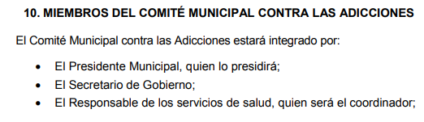
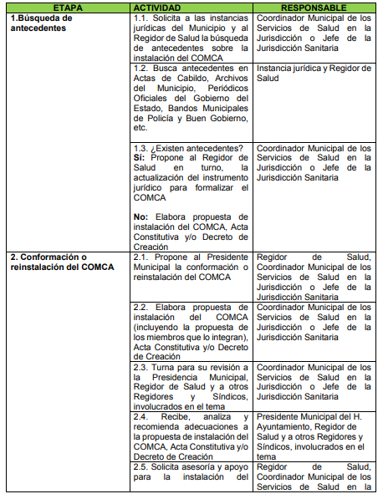
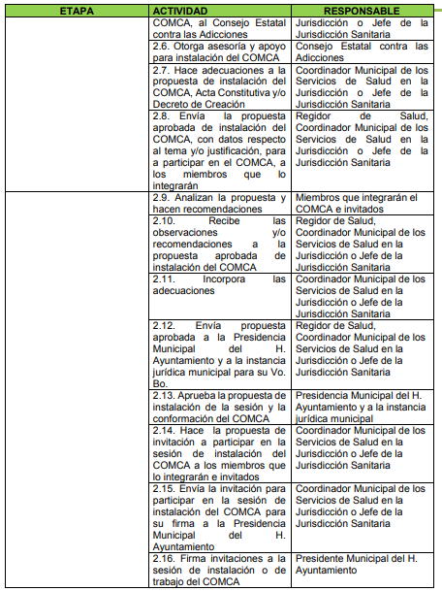
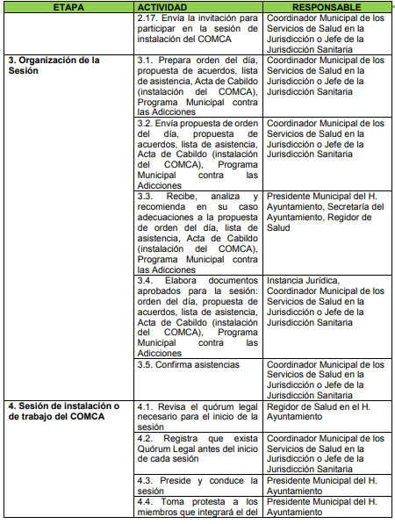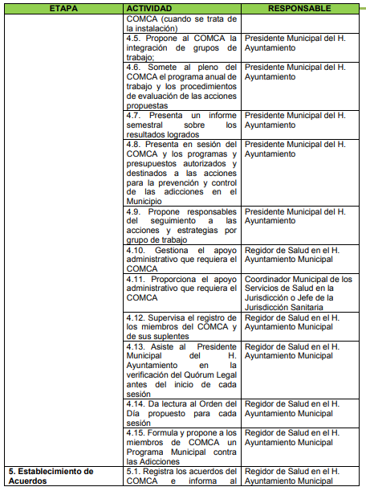
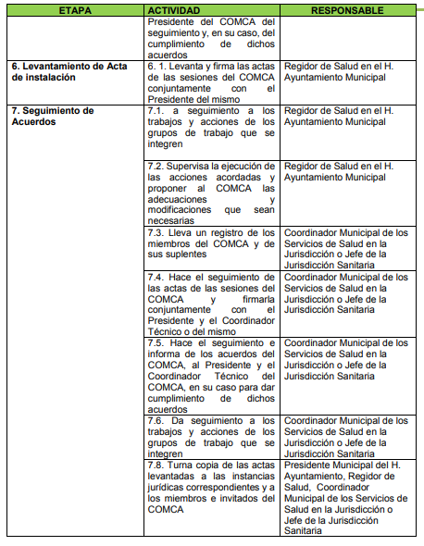

Bajo estos argumentos, es claro que el Sujeto Obligado, esta constreñido a instalar el Comité Municipal contra las adicciones, tan es así que en la página Oficial del Instituto Mexiquense contra las adicciones, se destaca que el Municipio de Atizapán de Zaragoza fue instalado el siete de septiembre de dos mil diecisiete, como se muestra en la siguiente imagen:

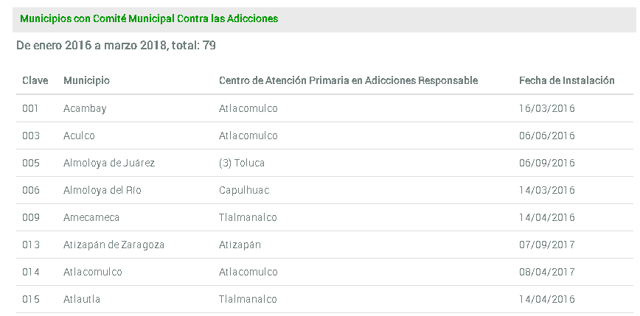
No debemos olvidar que el Sujeto Obligado en respuesta menciono que después de una búsqueda no se encontró la información solicitada, sin embargo no se realizó una búsqueda exhaustiva y razonable de los documentos en donde conste la instalación de dicho comité, por lo tanto para el caso de no encontrar la documentación en cuestión, deberá emitir el acuerdo de inexistencia, en términos de los artículos 19, 169 y 170 de la Ley de la materia como se enuncia a continuación:

“Artículo 19. Se presume que la información debe existir si se refiere a las facultades, competencias y funciones que los ordenamientos jurídicos aplicables otorgan a los sujetos obligados.
En los casos en que ciertas facultades, competencias o funciones no se hayan ejercido, se debe motivar la respuesta en función de las causas que motiven tal circunstancia. Si el sujeto obligado, en el ejercicio de sus atribuciones, debía generar, poseer o administrar la información, pero ésta no se encuentra, el Comité de transparencia deberá emitir un acuerdo de inexistencia, debidamente fundado y motivado, en el que detalle las razones del por qué no obra en sus archivos.

Artículo 169. Cuando la información no se encuentre en los archivos del sujeto obligado, el Comité de Transparencia:

I. Analizará el caso y tomará las medidas necesarias para localizar la información;
II. Expedirá una resolución que confirme la inexistencia del documento;
III. Ordenará, siempre que sea materialmente posible, que se genere o se reponga la información en caso de que ésta tuviera que existir en la medida que deriva del ejercicio de sus facultades, competencias o funciones, o que previa acreditación de la imposibilidad de su generación, exponga de forma fundada y motivada, las razones por las cuales en el caso particular no ejerció dichas facultades, competencias o funciones, lo cual notificará al solicitante a través de la Unidad de Transparencia; y
IV. Notificará al órgano interno de control o equivalente del sujeto obligado quien, en su caso, deberá iniciar el procedimiento de responsabilidad administrativa que corresponda.
La Unidad de Transparencia deberá notificarlo al solicitante por escrito, en un plazo que no exceda de quince días hábiles contados a partir del día siguiente a la presentación de la solicitud.
Este plazo podrá ampliarse hasta por otros siete días hábiles, siempre que existan razones para ello, debiendo notificarse por escrito al solicitante.
Artículo 170. La resolución del Comité de Transparencia que confirme la inexistencia de la información solicitada contendrá los elementos mínimos que permitan al solicitante tener la certeza de que se utilizó un criterio de búsqueda exhaustivo, además de señalar las circunstancias de tiempo, modo y lugar que generaron la existencia en cuestión y señalará al servidor público responsable de contar con la misma.”

Bajo éste tenor es preciso advertir que es necesaria la emisión del acuerdo de inexistencia en aquellos casos en que el sujeto obligado debió poseer la información solicitada, entonces su Comité de Transparencia tiene el deber de emitir un acuerdo de inexistencia, el cual se insiste, se dicta en aquellos supuestos en los que si bien la información solicitada la genera, posee o administra el sujeto obligado en el marco de las funciones de derecho público; sin embargo, éste no lo posee por la razones que deberá expresar a través de un acuerdo debidamente fundado y motivado.

Por tanto, cuando se actualiza el supuesto de inexistencia, la declaratoria correspondiente, no opera en automático, pues para que pueda surtir todos sus efectos jurídicos, es necesario cumplir con los requisitos formales que establecen los artículos citados previamente.
Por lo que respecta al segundo comité: Comité Municipal de Salud, el propio Bando Municipal de Atizapán de Zaragoza 2019-2021, establece que su artículo 72 que son autoridades auxiliares Municipales los delegados, subdelegados, los jefes de sector, los jefes de sección y jefes de manzana que designe el ayuntamiento, Adicionalmente para el mejor desempeño de su Administración Pública Municipal, el H. Ayuntamiento podrá auxiliarse de los órganos señalados en las leyes y reglamentos vigentes, siendo uno el Comité Municipal de la Salud, como se muestra en la siguiente imagen:

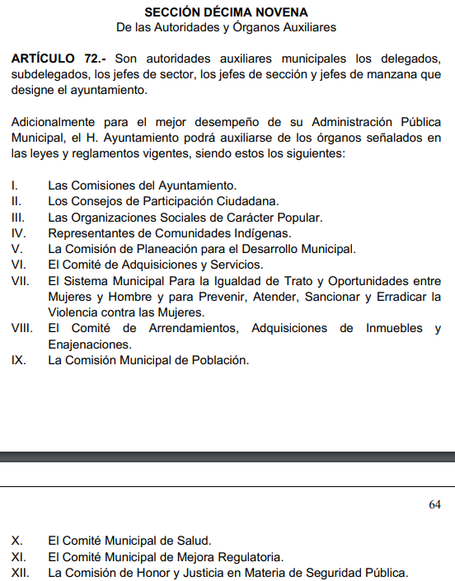
Adicionalmente el artículo 89 de ese mismo ordenamiento establece la obligatoriedad de conformar el Comité Municipal de Salud como autoridad auxiliar del H. Ayuntamiento, con el objetivo de ser el foro de concurrencia y concertación de los programas y acciones de salud del Municipio.

Por su parte en el Bando municipal de Atizapán de Zaragoza 2021, se establece en su artículo 79 que son autoridades auxiliares municipales los delegados, subdelegados, los jefes de sector, los jefes de sección y jefes de manzana que designe el Ayuntamiento. Adicionalmente para el mejor desempeño de su Administración Pública Municipal, el H. Ayuntamiento podrá auxiliarse de los órganos señalados en las leyes y reglamentos vigentes, siendo estos los siguientes:
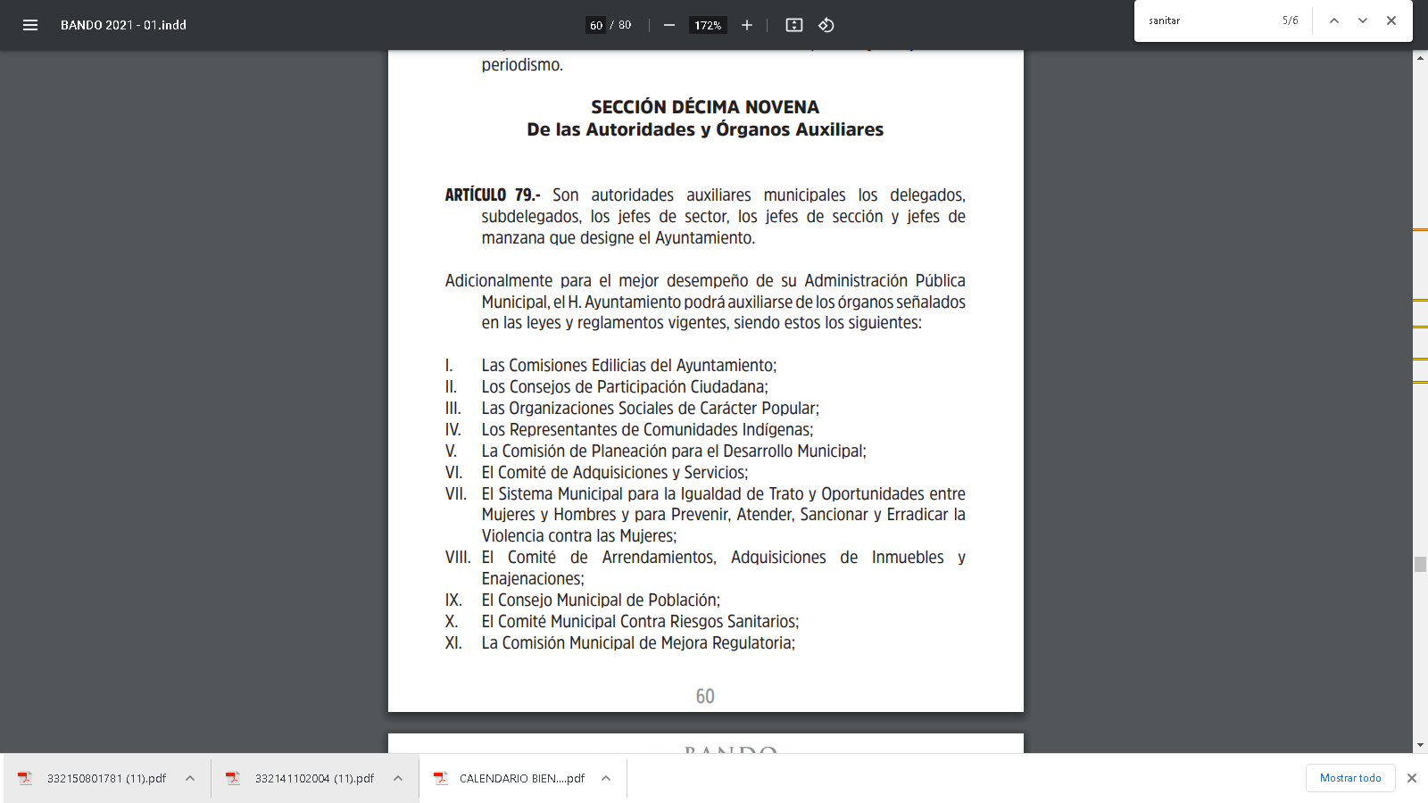
No pasa desapercibido señalar que la normatividad corresponde a los ejercicios 2019-2021 y el Bando Municipal 2021, sin embargo, para ambos periodos se comprende la instalación de dichos comités, por lo tanto será necesario que se entregue las actas de instalación de cada uno de ellos, empero, recordemos que el Sujeto Obligado, a través de la Secretaria del Ayuntamiento menciono que no se contaba con la información,

Para el caso de que no se cuente con la información referente a los Comités Municipal de Salud y el Comité Municipal Contra Riesgos Sanitarios y toda vez que de la normatividad en cita, se advierte que puede o no contar con ella, será necesario que en términos del artículo 19, segundo párrafo de la Ley de Transparencia y Acceso a la Información Pública del Estado de México y Municipios, informe de acuerdo en que ciertas facultades, competencias o funciones no se hayan ejercido, se debe motivar la respuesta en función de las causas que motiven tal circunstancia.

De la Versión Pública

Respecto de los documentos que se ordena su entrega cabe señalar que el derecho de acceso a la información pública tiene como limitante el respeto a la intimidad y a la vida privada de las personas, por lo que la entrega de la información, en caso de contener datos personales, deberá ser en versión pública en la que se suprima aquella información relacionada con la vida privada de los particulares y de los servidores públicos, de acuerdo a lo dispuesto en los artículos 3, fracciones IX, XX, XXI y XLV; 91, 122, 132, 137, 143 fracción I, de la Ley de Transparencia y Acceso a la Información Pública del Estado de México y Municipios.

“Artículo 3. Para los efectos de la presente Ley se entenderá por:
[…]
IX. Datos personales: La información concerniente a una persona, identificada o identificable según lo dispuesto por la Ley de Protección de Datos Personales del Estado de México;
[…]
XX. Información clasificada: Aquella considerada por la presente Ley como reservada o confidencial;
XXI. Información confidencial: Se considera como información confidencial los secretos bancario, fiduciario, industrial, comercial, fiscal, bursátil y postal, cuya titularidad corresponda a particulares, sujetos de derecho internacional o a sujetos obligados cuando no involucren el ejercicio de recursos públicos;
[…]
XLV. Versión pública: Documento en el que se elimine, suprime o borra la información clasificada como reservada o confidencial para permitir su acceso.

Artículo 91. El acceso a la información pública será restringido excepcionalmente, cuando ésta sea clasificada como reservada o confidencial.
Artículo 122. La clasificación es el proceso mediante el cual el sujeto obligado determina que la información en su poder actualiza alguno de los supuestos de reserva o confidencialidad, de conformidad con lo dispuesto en el presente título.
[…]
Artículo 132. La clasificación de la información se llevará a cabo en el momento en que:
[…]
II. Se determine mediante resolución de autoridad competente; o

Artículo 137. Cuando un mismo medio, impreso o electrónico, contenga información pública y reservada o confidencial, la Unidad de Transparencia para efectos de atender una solicitud de información, deberán elaborar una versión pública en la que se testen las partes o secciones clasificadas, indicando su contenido de manera genérica y fundando y motivando su clasificación.

Artículo 143. Para los efectos de esta Ley se considera información confidencial, la clasificada como tal, de manera permanente, por su naturaleza, cuando:
- Se refiera a la información privada y los datos personales concernientes a una persona física o jurídica colectiva identificada o identificable;

Ahora bien los Lineamientos Generales en materia de Clasificación y Desclasificación de la información, así como para la elaboración de versiones públicas, emitidos por el Sistema Nacional de Transparencia, Acceso a la Información Pública y Protección de Datos Personales, establecen lo siguiente:

“Cuarto. Para clasificar la información como reservada o confidencial, de manera total o parcial, el titular del área del sujeto obligado deberá atender lo dispuesto por el Título Sexto de la Ley General, en relación con las disposiciones contenidas en los presentes lineamientos, así como en aquellas disposiciones legales aplicables a la materia en el ámbito de sus respectivas competencias, en tanto estas últimas no contravengan lo dispuesto en la Ley General.
Los sujetos obligados deberán aplicar, de manera estricta, las excepciones al derecho de acceso a la información y sólo podrán invocarlas cuando acrediten su procedencia.
…
Quinto. La carga de la prueba para justificar toda negativa de acceso a la información, por actualizarse cualquiera de los supuestos de clasificación previstos en la Ley General, la Ley Federal y leyes estatales, corresponderá a los sujetos obligados, por lo que deberán fundar y motivar debidamente la clasificación de la información ante una solicitud de acceso o al momento en que generen versiones públicas para dar cumplimiento a las obligaciones de transparencia, observando lo dispuesto en la Ley General y las demás disposiciones aplicables en la materia.
Octavo. Para fundar la clasificación de la información se debe señalar el artículo, fracción, inciso, párrafo o numeral de la ley o tratado internacional suscrito por el Estado mexicano que expresamente le otorga el carácter de reservada o confidencial.
Para motivar la clasificación se deberán señalar las razones o circunstancias especiales que lo llevaron a concluir que el caso particular se ajusta al supuesto previsto por la norma legal invocada como fundamento.
…

DE LA INFORMACIÓN CONFIDENCIAL
Trigésimo octavo. Se considera información confidencial:
I. Los datos personales en los términos de la norma aplicable;

II. La que se entregue con tal carácter por los particulares a los sujetos obligados, siempre y cuando tengan el derecho de entregar con dicho carácter la información, de conformidad con lo dispuesto en las leyes o en los Tratados Internacionales de los que el Estado mexicano sea parte, y

III. …

La información confidencial no estará sujeta a temporalidad alguna y sólo podrán tener acceso a ella los titulares de la misma, sus representantes y los servidores públicos facultados para ello.”
(Énfasis añadido)

De los lineamientos antes transcritos se advierte claramente que específicamente en el numeral OCTAVO, se establece que para fundar la clasificación de la información se debe señalar el artículo, fracción, inciso, párrafo o numeral de la ley o tratado internacional suscrito por el Estado mexicano que expresamente le otorga el carácter de reservada o confidencial.

Así, los Acuerdos de Clasificación emitidos por los Comités de Transparencia de los Sujetos Obligados deben cumplir los ordenamientos anteriormente citados para generar certeza jurídica a los particulares, y por ende, que se cumpla con la debida fundamentación y motivación.

En esa tesitura, al hablar de fundamentación y motivación es necesario destacar que el primer concepto se vincula con la cita del precepto legal aplicable al caso en concreto y la motivación tiene como fin que el solicitante conozca a detalle y de manera completa todas y cada una de las circunstancias y condiciones que determinaron la clasificación como reservada de la información, de tal manera que sea evidente y muy claro para el particular cuestionar y controvertir el mérito de la decisión permitiéndole una real y auténtica defensa.

Sirven de sustento, a lo anterior las tesis jurisprudenciales números I.4º.A. J/43 y VI. 2º. J/43, publicadas en el Semanario Judicial de la Federación y su Gaceta, con el número de registro 175,082 y 203,143, respectivamente, cuyo texto y sentido literal es el siguiente:
“FUNDAMENTACIÓN Y MOTIVACIÓN. EL ASPECTO FORMAL DE LA GARANTÍA Y SU FINALIDAD SE TRADUCEN EN EXPLICAR, JUSTIFICAR, POSIBILITAR LA DEFENSA Y COMUNICAR LA DECISIÓN. El contenido formal de la garantía de legalidad prevista en el artículo 16 constitucional relativa a la fundamentación y motivación tiene como propósito primordial y ratio que el justiciable conozca el "para qué" de la conducta de la autoridad, lo que se traduce en darle a conocer en detalle y de manera completa la esencia de todas las circunstancias y condiciones que determinaron el acto de voluntad, de manera que sea evidente y muy claro para el afectado poder cuestionar y controvertir el mérito de la decisión, permitiéndole una real y auténtica defensa. Por tanto, no basta que el acto de autoridad apenas observe una motivación pro forma pero de una manera incongruente, insuficiente o imprecisa, que impida la finalidad del conocimiento, comprobación y defensa pertinente, ni es válido exigirle una amplitud o abundancia superflua, pues es suficiente la expresión de lo estrictamente necesario para explicar, justificar y posibilitar la defensa, así como para comunicar la decisión a efecto de que se considere debidamente fundado y motivado, exponiendo los hechos relevantes para decidir, citando la norma habilitante y un argumento mínimo pero suficiente para acreditar el razonamiento del que se deduzca la relación de pertenencia lógica de los hechos al derecho invocado, que es la subsunción.”
“FUNDAMENTACION Y MOTIVACION. La debida fundamentación y motivación legal, deben entenderse, por lo primero, la cita del precepto legal aplicable al caso, y por lo segundo, las razones, motivos o circunstancias especiales que llevaron a la autoridad a concluir que el caso particular encuadra en el supuesto previsto por la norma legal invocada como fundamento.”

Entonces, el Sujeto Obligado debe seguir el procedimiento legal establecido para su clasificación, es decir, es necesario que el Comité de Transparencia emita un Acuerdo de Clasificación que cumpla con las formalidades previstas en los artículos 137, 143 y 149 de la Ley de Transparencia y Acceso a la Información Pública del Estado de México y Municipios.

Finalmente y en mérito de lo expuesto en líneas anteriores, resultan fundados los motivos de inconformidad vertidos por el Recurrente, por ello con fundamento en el artículo 186 fracción III de la Ley de Transparencia y Acceso a la Información Pública del Estado de México y Municipios, se revoca la respuesta a la solicitud de información 00094/ATIZARA/IP/2021, que han sido materia del presente fallo.

SE RESUELVE

PRIMERO. Se revoca la respuesta entregada por el Sujeto Obligado, a la solicitud de información 00094/ATIZARA/IP/2021, por resultar fundados los motivos de inconformidad que arguye la recurrente, en términos del considerando cuarto de la presente resolución.

SEGUNDO. Se ordena al Sujeto Obligado haga entrega al Recurrente, en términos del considerando cuarto de la presente resolución, mediante el SAIMEX y en caso de ser procedente en versión pública de lo siguiente:

Acta de instalación en formato pdf o en el formato que se genere de:
- Comité Municipal Contra las Adicciones,
- Comité Municipal de Salud
- Comité Municipal Contra Riesgos Sanitarios

El acuerdo de clasificación que respalde la versión pública que entregue el Sujeto Obligado para dar cumplimiento a la presente resolución, en términos de lo señalado en el Considerando Cuarto y en los artículos 49, fracción VIII, 132, fracción II de la Ley de Transparencia y Acceso a la Información Pública del Estado de México y Municipios y demás normatividades aplicables.

Para el caso del inciso a), que después de una búsqueda exhaustiva y razonable no se encuentre información al respecto, deberá emitir acuerdo de inexistencia.

Para el caso del inciso b) y c), no se encuentre la información solicitada, será necesario motivar la respuesta en función de las causas que motiven tal circunstancia y hacerlo del conocimiento del recurrente.

TERCERO. Notifíquese al titular de la unidad de transparencia del Sujeto Obligado, para que conforme al artículo 186 último párrafo, 189 segundo párrafo y 194 de la Ley de Transparencia y Acceso a la Información Pública del Estado de México y Municipios; dé cumplimiento a lo ordenado dentro del plazo de quince días hábiles, debiendo informar a este Instituto en un plazo de tres días hábiles siguientes sobre el cumplimiento dado a la presente resolución.

CUARTO. De conformidad con el artículo 198, de la Ley de Transparencia y Acceso a la Información Pública del Estado de México y Municipios, de considerarlo procedente, el Sujeto Obligado de manera fundada y motivada, podrá solicitar una ampliación de plazo para el cumplimiento de la presente resolución.

QUINTO. Notifíquese al Recurrente la presente resolución vía SAIMEX y hágase de su conocimiento, que en caso de que considere que le causa algún perjuicio, podrá impugnar vía Juicio de Amparo en los términos de las leyes aplicables, de conformidad con lo establecido en el artículo 196 de la Ley de Transparencia y Acceso a la Información Pública del Estado de México y Municipios.

ASÍ LO RESUELVE, POR UNANIMIDAD DE VOTOS EL PLENO DEL INSTITUTO DE TRANSPARENCIA, ACCESO A LA INFORMACIÓN PÚBLICA Y PROTECCIÓN DE DATOS PERSONALES DEL ESTADO DE MÉXICO Y MUNICIPIOS, CONFORMADO POR LOS COMISIONADOS ZULEMA MARTÍNEZ SÁNCHEZ, EVA ABAID YAPUR, JOSÉ GUADALUPE LUNA HERNÁNDEZ, EMITIENDO VOTO PARTICULAR, JAVIER MARTÍNEZ CRUZ Y LUIS GUSTAVO PARRA NORIEGA, EN LA DÉCIMA OCTAVA SESIÓN ORDINARIA CELEBRADA EL VEINTISÉIS DE MAYO DE DOS MIL VEINTIUNO ANTE EL SECRETARIO TÉCNICO DEL PLENO, ALEXIS TAPIA RAMÍREZ. ----------------------------------------------------------------------------------------------------------------------------------------------------------------------------------------------------------------------------------------------------------------------------------------------------------------------------------------------------------------------------------------------OSAM/MOC.

